 南昌大学实验报告
学生姓名：曹家乐 学 号：6103315010 专业班级：数字媒体技术151班
实验类型：□ 验证 综合 □ 设计 □ 创新 实验日期：2016.3.16 实验成绩：
一、实验项目名称
数据类型、运算符和表达式
二、 实验目的
1．了解C++语言中数据类型的意义；
2．掌握不同数据类型之间的赋值的规律；
3．学会有关C++语言的有关运算符，以及包含这些运算符的表达式，特别是是++和—运算符的使用。
4．进一步熟悉C++程序的编辑环境。
三．实验内容
1．整型
整型数据有短整型（short）、整型（int）、长整型（long）3种，无符号（unsigned）整型也相应有3种，它们在内存中的存储方式均相同，区别在于字长（所占内存字节数）以及符号位。本实验通过观察整型数据的输出变化，体会整型的存储方式。
    - 输入以下程序：
#include <iostream>
using namespace std;
int main()
{
short a, b; unsigned c, d; long e, f;
a = 100; b = -100; e = 50000; f = 32767;
c = a; d = b;
printf(“%d, %d\n”, a, b);
printf(“%u, %u\n”, c, d);
c = a = e; d = b = f;
printf(“%d, %d\n”, a, b);
printf(“%u, %u\n”, c, d);
}
    - 编译并运行之，观察其输出结果。并思考以下问题：
      - 将一个负整数赋给无符号的变量，会发生什么结果？为什么？
      - 将一个大于32767的长整数赋给整型变量，会发生什么结果？为什么？
      - 将一个长整数赋给无符号变量，会发生什么结果？为什么？
    - 改变程序中各变量的值：
a = 65580; b = -40000; e = 65535; f = 65580;
再次运行程序并分析结果。
2、算术与逻辑运算
    - 输入以下程序：
#include <iostream>
using namespace std;
int main()
{ int x,y,z,f;
x = y = z = 1;
f = --x || y-- && z++;
cout << "x = " << x << endl;
cout << "y = " << y << endl;
cout << "z = " << z << endl;
cout << "f = " << f << endl;
}
    - 编译并运行之，输出其运行结果
    - 将第6行改成：f = x-- || y-- && z++;
编译并运行之，输出其运行结果，和此前的运行结果是否相同？为什么？
3、输入以下源程序，输出程序的运行结果并进行适当分析。
#include <iostream>
using namespace std;
int main()
{ int a = 1, b = 2;
int x, y, z;
cout << (a++)+(++b) << endl;
cout << a % b << endl;
x = !a>b;
y = a-- && b; z = (x+y, a++ , b++) ;
cout << a << endl << b << endl;
cout << x << endl << y << endl << z << endl;
}
4、输出
    - 输入以下程序（v部分），并补充空白部分，使得能按照以下格式输出结果：
i = 1 j = 2 k = 3
x = 2.20000, y = 3.40000, z = -5.60000
x = 2.200000e+000, y = 3.400000,z = -5.6
x + y = 5.60 y + z = -2.20 z + x = -3.40
u = 47215
c1 = ‘a’ or 97 c2 = ‘b’ or 98
97和98分别为a与b的ASCII码。
    - 以下为程序。请在计算机上验证是否正确。
#include <iostream>
using namespace std;
int main()
{ int i = 1, j = 2, k = 3;
unsigned u = 47215;
float x = 2.2, y = 3.4, z = -5.6;
char c1 = ‘a’, c2 = ‘b’;
printf(“ ”, i, j, k);
printf(“ ”, x, y, z);
printf(“ ”, x, y, z);
printf(“ ”, x+y, y+z, z+x);
printf(“ ”, u);
printf(“ ”, c1, c1, c2, c2);
}
5、编写C++源程序，实现如下功能：输入一个三位整数，将它反向输出。
样式输入：Please input an integer（100~999）：235
样式输出：The integer is：532
6、编写C++源程序，实现如下功能：输入三个整数，求出其中最小数（要求使用条件表达式）。
- 编写C++源程序，实现如下功能：输入平面上某点横坐标x和纵坐标y，若该点在由下图表示的方块区域内，则输出1；否则，输出0（不采用选择结构）。
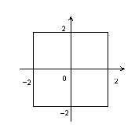
- 实验环境
PC微机,
Windows 操作系统,
Visual c++ 程序集成环境
五、实验步骤
步骤1、按题目要求完成实验内容1、2、3、4，回答题中问题并分析。
步骤2、编写程序完成实验内容5、6、7
步骤3、参照实验一的报告书写规范，完成此次实验报告的编写
六、实验数据及处理结果
习题一：
[源程序]
#include <iostream>
using namespace std;
int main()
{
short a, b; unsigned c, d; long e, f;
a = 100; b = -100; e = 50000; f = 32767;
c = a; d = b;
printf("%d, %d\n", a, b);
printf("%u, %u\n", c, d);
c = a = e; d = b = f;
printf("%d, %d\n", a, b);
printf("%u, %u\n", c, d);
}
[结果及截图]
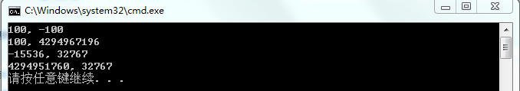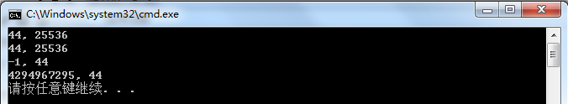
[分析]
a.输出的数会加上4294967296，
b.会发生数据溢出，因为整形数据的最大数值为32767。
c.会发生数据溢出，因为长整形占用8字节内存，而无符号整形只占4字节内存。
习题二：
[源程序]
#include <iostream>
using namespace std;
int main()
{
int x,y,z,f;
x = y = z = 1;
f = --x || y-- && z++;
cout << "x = " << x << endl;
cout << "y = " << y << endl;
cout << "z = " << z << endl;
cout << "f = " << f << endl;
}
[结果及截图]
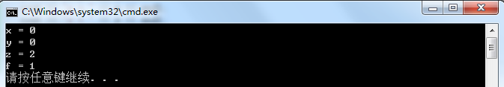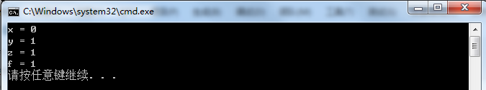
[分析]
习题三：
[源程序]
#include <iostream>
using namespace std;
int main()
{
int a = 1, b = 2;
int x, y, z;
cout << (a++)+(++b) << endl;
cout << a % b << endl;
x = !a>b;
y = a-- && b; z = (x+y, a++ , b++) ;
cout << a << endl << b << endl;
cout << x << endl << y << endl << z << endl;
}
[结果及截图]
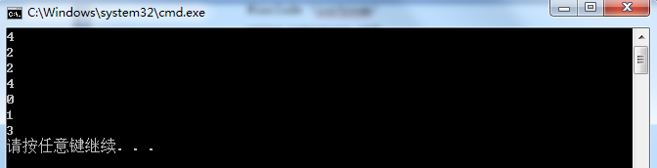
习题四：
[源程序]
#include <iostream>
using namespace std;
int main()
{
int i = 1, j = 2, k = 3;
unsigned u = 47215;
float x = 2.2, y = 3.4, z = -5.6;
char c1 = 'a', c2 = 'b';
printf("i = %d j = %d k = %d\n", i, j, k);
printf("x = %6.5f,y = %6.5f,z = %6.5f\n", x, y, z);
printf("x = %e,y = %f,z = %2.1f\n", x, y, z);
printf("x + y = %3.2f y + z = %3.2f z + x = %3.2f\n", x+y, y+z, z+x);
printf("u = %u\n", u);
printf("c1 = '%c' or %d c2 = '%c' or %d\n", c1, c1, c2, c2);
}
[结果及截图]
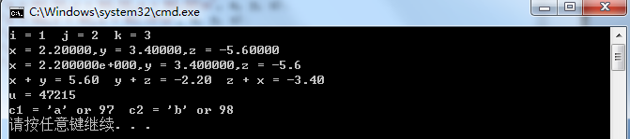
习题五：
[设计思路/算法]
因为要使得一个三位数倒过来显示，因此，将要输入的三位数变量定义为一个字符串变量，再将其中的第三个字符与第一个字符的输出位置交换即可。
[源程序]
#include <iostream>
using namespace std;
int main()
{
char a[]="235";
cout<<"Please input an integer（100~999）：";
cin>>a[1]>>a[2]>>a[3];
cout<<"The integer is："<<a[3]<<a[2]<<a[1];
return 0;
}
[结果及截图]
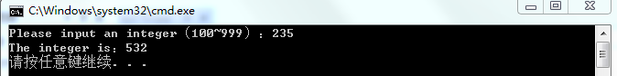
习题六：
[设计思路/算法]
要想比较三个数中最小的，先比较其中任意两个，再用中间最小的与剩下的比即可。
[源程序]
#include <iostream>
using namespace std;
int main()
{
int a , b , c;
cout<<"请输入三个整数！"<<endl<<"整数1：";
cin>>a;
cout<<"整数2：";
cin>>b;
cout<<"整数3：";
cin>>c;
cout<<"最小的数为："<<((a>=b)?((b>=c)?c:b):((a>=c)?c:a))<<endl;
return 0;
}
[结果及截图]
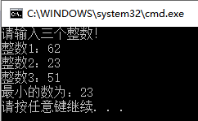
习题七：
[设计思路/算法]
[源程序]
#include<iostream>
using namespace std;
int main()
{
double x , y;
cout<<"请输入平面上点的横坐标x和纵坐标y"<<endl<<"横坐标x为：";
cin>>x;
cout<<"纵坐标y为：";
cin>>y;
cout<<"输出的值为："<<(((x <= 2)&&(x >= -2)) && ((y <= 2)&&(y >= -2)))<<endl;
}
[结果及截图]
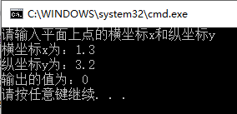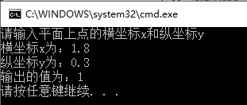
七、简答题
1、如何测试习题1和习题4中各个变量在内存中所占字节数？有哪些方法？
答：运用sizeof()保留字直接得到，或者用循环语句逐个测试
- 实验小结
通过本次实验，我初步了解了在C++语言中对数据的分类以及相应的用途，了解了关于数据类型的相互转换规则，基本掌握了运算符的运用规则，基本掌握了运算符的优先级，对C++语言有了更加深入的了解。在试验中经常容易发生的错误有：忘记加“;”，对运算符优先级的错误判断等。希望在下次实验中能有所进步。

